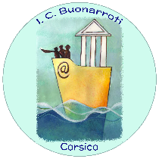
ISTITUTO COMPRENSIVO STATALE “BUONARROTI”
Via IV Novembre 38 -20094 Corsico (MI)- tel. 02.45100100
email: miic88800v@istruzione..it; p.e.c. miic88800v@pec.istruzione.it
C.M. MIIC88800V – C.F. 80102470152
www.icbuonarroticorsico.edu.it

SCHEDA RENDICONTAZIONE ORE DI PROGETTO/COMMISSIONE

A.S._____/______

TITOLO DELLA COMMISSIONE O PROGETTO:

PERIODO DI EFFETTUAZIONE:

DOCENTE/I:

N° ORE PROGETTO O COMMISSIONE STABILITE NELLA CONTRATTAZIONE INTEGRATIVA 20__/20___N°_______ ORE EFFETTUATE______

NOME E COGNOME DEI/L DOCENTI/E | NUMERO ORE EFFETTUATE

DATA_______________

FIRMA DEL RESPONSABILE DEL PROGETTO/COMMISSIONE

___________________________________

